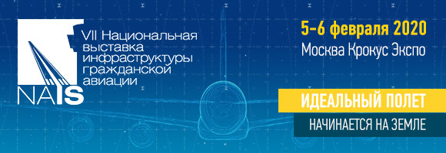

✈ Новинки для аэродромов и наземного обслуживания воздушных судов — на NAIS 2020!

Откройте для себя новейшие образцы техники и оборудования для аэродромов и обслуживания воздушных судов 5-6 февраля на NAIS 2020!

Посетители – руководители направлений и специалисты наземных служб и хендлинговых компаний смогут оценить инновации в сфере обслуживания ВПП, рулежных дорожек, воздушных судов, багажа, груза и пассажиров.

Среди участников сектора «Наземное оборудование и техника»
- TLD
- Cavag
- Sinotruk
- THG AG Rus
- Weihai Guangtai Airport Equipment
- Автотехинмаш
- АЕГЭ-АЭРО
- Аэротехснаб
- Евромаш
- ЕвроТэк
- Коронкер
- Опытный завод № 31 ГА
- Скай-Тэк

Подробнее об участниках сектора

Представленные решения

В течение двух выставочных дней участники на своих стендах представят свои лучшие решения и технологии:

- машины для летней и зимней уборки, распределители реагентов
- аэродромные источники питания
- аэродромные обогреватели
- комплекты для аварийной буксировки
- оборудование для обслуживания колес
- пожарные и многофункциональные машины
- оборудование для заливки швов
- оборудование для диагностики покрытий
- аэродромные тягачи и водозаправочные машины
- машины для противообледенительной обработки самолетов
- топливозаправочные машины
- трапы, амбулаторные автолифты, перронные автобусы
- погрузчики для контейнеров и паллет, ленточные погрузчики, тягачи багажные, багажные тележки

Посмотреть, что будет на выставке

Сессия «Наземное обслуживание в аэропортах – эффективность и безопасность»

Мероприятие состоится 6 февраля при участии: аэропорта «Внуково», аэропорта «Толмачёво», компании «Nordix», компании «Статус Консалт», представителей управляющих компаний, авиакомпаний, хендлинговых служб и компаний.

Темы к обсуждению:
- Наземное обслуживание: эффективные модели взаимодействия авиакомпаний и аэропортов
- Практики применения современных технологий наземного обслуживания в аэропортах
- Оптимизация работы наземных служб
- Информационные потоки на службе эффективности хэндлинга

Вся программа Форума

ПОЛУЧИТЕ БЕЙДЖ НА ВЫСТАВКУ

